Инструкция по отправке заявки на закупку
Для отправки заявки на закупку в ГБУ РО «Центр закупок Рязанской области» (далее - Центр закупок), необходимо:
- Сформировать заявку на закупку. Для формирования заявки на закупку предусмотрен документ «Заявка на закупку», который доступен в АРМе Заказчика в следующих состояниях (Рисунок 1):

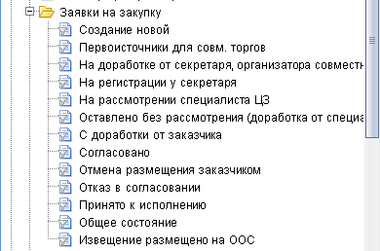

Рисунок 1. Состояния документа «Заявка на закупку»
Для формирования заявки на закупку необходимо перейти к списку документов «Заявка на закупку» в фильтре «Создание новой», затем кликнуть по кнопке Создание заявки на закупку.
Созданный документ «Заявка на закупку» следует связать с согласованным документом «План-график размещения закупки». Для этого необходимо открыть созданный документ на редактирование по кнопке и из справочника «Номер лота» по кнопке необходимо выбрать лот из согласованного Плана-графика (Рисунок 2).
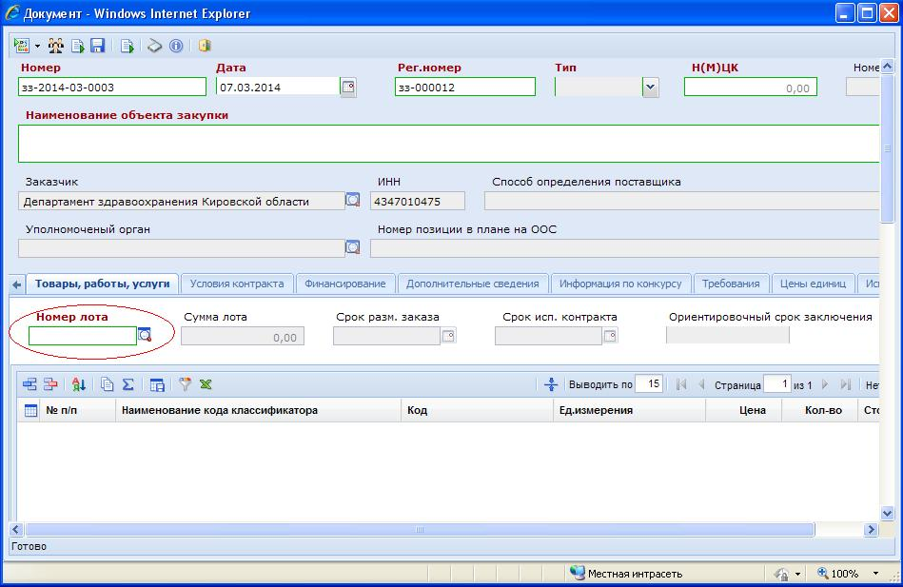
Рисунок 2. Выбор лота из плана-графика размещения закупки
Данные по выбранному лоту автоматически подгрузятся в сформированный документ заявки на закупку. Далее необходимо заполнить все поля, обязательные для заполнения (выделены зелеными рамками) Рисунок 3.
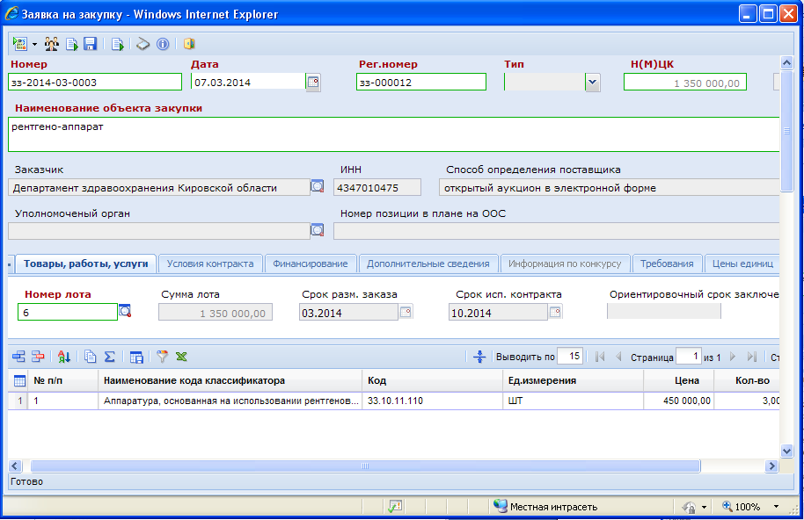
Рисунок 3. Документ «Заявка на закупку»
В сформированном документе необходимо заполнить все реквизиты, обозначенные красным цветом, а также заполнить вкладки, содержащие данные, требуемые для выбранного способа закупки.
Как только все данные будут внесены, необходимо сохранить документ по кнопке Сохранить. До отправки документа «Заявка на закупку» в Центр закупок, к данному документу следует прикрепить файлы заявки с обязательными для осуществления закупки документами:
- описание объекта закупки в соответствии с требованиями статьи 33 Федерального закона (техническое задание);
- проект контракта;
- определение и обоснование начальной (максимальной) цены контракта;
- изображение поставляемого товара, позволяющее его идентифицировать и подготовить заявку (в случае необходимости включения в документацию о закупке требования о соответствии поставляемого товара изображению товара, на поставку которого заключается контракт);
- порядок рассмотрения и оценки заявок на участие в конкурсе, критерии оценки заявок на участие в конкурсе, величины их значимости (при определении поставщиков (подрядчиков, исполнителей) путем проведения конкурса);
- в случае если для обоснования начальной (максимальной) цены контракта заказчик использует метод сопоставимых рыночных цен на основании информации о рыночных ценах (коммерческие предложения) идентичных товаров, работ, услуг, планируемых к закупкам, или при их отсутствии однородных товаров, работ, услуг, коммерческие предложения прикрепляются к заявке на закупку.
Заявку на закупку и каждый подкрепленный файл (за исключением коммерческих предложений) необходимо подписать электронной подписью руководителя. Для всех руководителей в ПК «Web торги КС» заведены отдельные учетные записи с логинами «ИНН_n», где n – порядковый номер учетных записей организации, первоначальные пароли по умолчанию – «123456». Посмотреть принадлежность учетной записи руководителю можно в настройках (Рисунок 4). Руководитель сможет подписывать документы, только зайдя в систему под своей учетной записью.

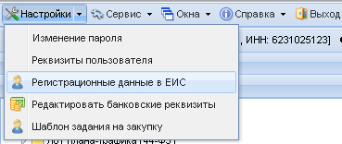

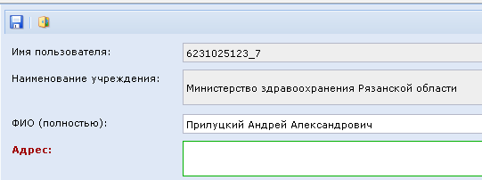

Рисунок 4. Просмотр данных пользователя.

- Порядок подписания заявки на закупку:
Для того, чтобы подписать документ «Заявка на закупку» электронной подписью в системе «WEB-Торги-КС», нужно зайти в папку «Заявки на закупку», фильтр «Создание новой». Выделить заявку на закупку галочкой, нажать на панели инструментов кнопку «Электронная подпись» и выбрать подпункт «Подписать» (Рисунок 5).
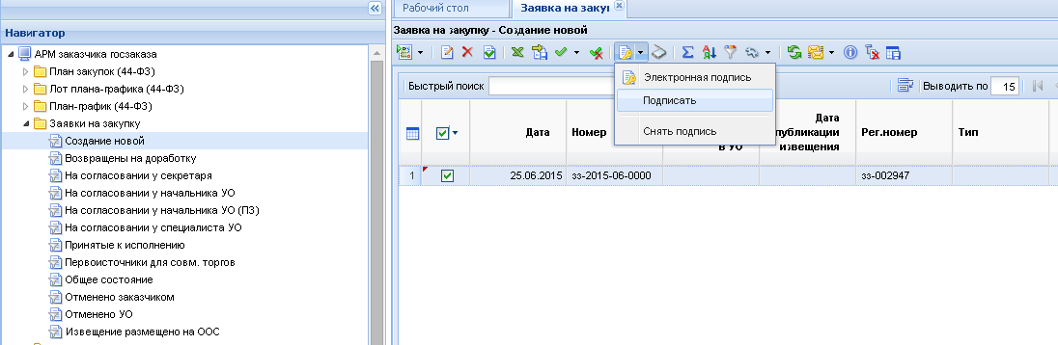

Рисунок 5. Электронная подпись документа

При первой попытке поставить электронную подпись система «WEB-Торги-КС» потребует установить плагин XCrypt (Рисунок 6).
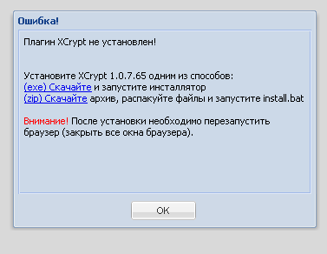
Рисунок 6. Установка плагина XCrypt

Поэтому нужно запустить инсталлятор (exe) (Рисунки 7, 8).

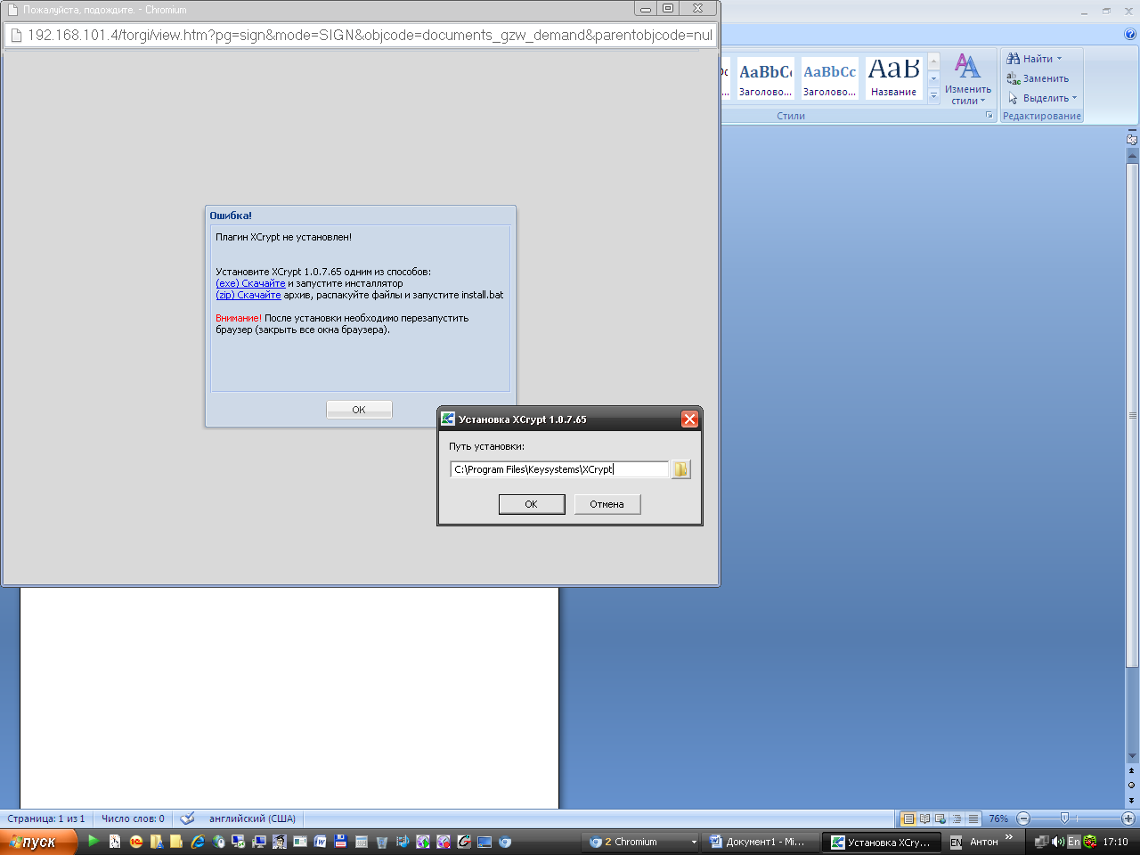

Рисунок 7.

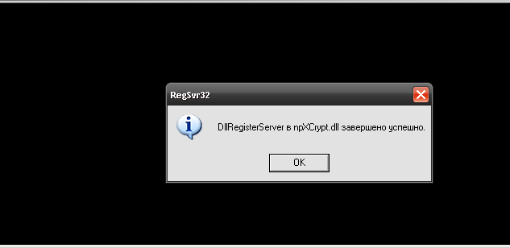
Рисунок 8.
Интернет - браузер Google chrome не рекомендуется для работы в системе «WEB-Торги - КС», т.к. в нем отсутствует поддержка плагинов, необходимых для работы с ЭЦП. При успешном выполнении всех вышеперечисленных действий можно поставить ЭЦП на заявку на закупку (Рисунок 5, 9).
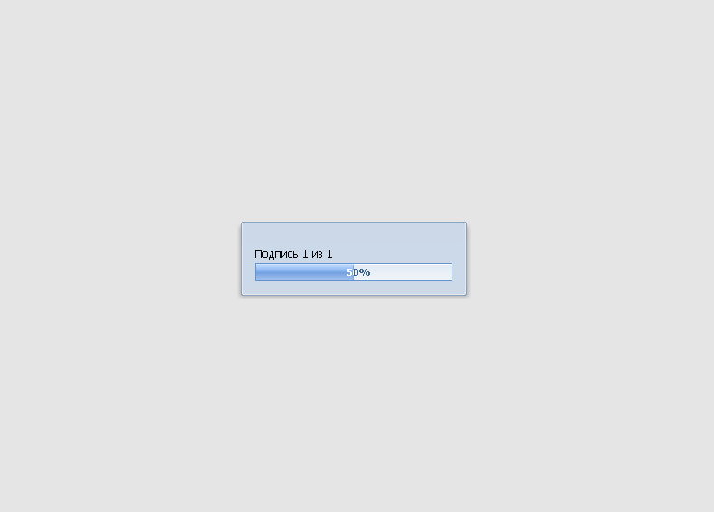
Рисунок 9. Подпись заявки на закупку

- Отправка заявок по маршруту:
После того как документ «Заявка на закупку» успешно сформирован заказчиком, он должен быть отправлен по маршруту. Для этого в списке документов «Заявка на закупку» в фильтре «Создание нового» следует выбрать требуемый документ и нажать кнопку [Отправить по Маршруту] (Рисунок 10). Заявка на закупку поступает на регистрацию к секретарю в Центр закупок и отображается в фильтре «На регистрации у секретаря». Если закупка осуществляется у единственного поставщика (подрядчика, исполнителя) или способом запроса предложений, то она перейдет сразу в фильтр «Принято к исполнению»

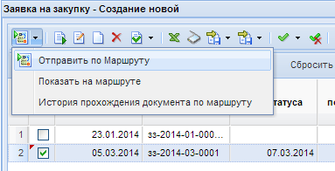
Рисунок 10. Отправка документа «Заявка на закупку» на согласование в Центр закупок.
Обращаем внимание, что заявку на закупку может отправить только тот исполнитель, который эту заявку создал. Руководителю достаточно только подписать прикрепленные файлы и заявку на закупку.

